**Памятка о видах льготного питания**

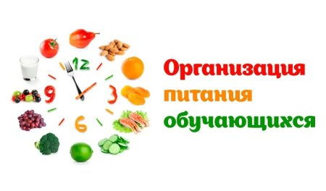

**Уважаемые родители!**

**С 02 сентября 2024 года по 26 мая 2025 года  учащиеся 1-4 классов;** **учащиеся с ограниченными возможностями здоровья; учащиеся 5-10 классов из многодетных семей; обучающиеся – члены семей участников специальной военной операции; учащиеся 5-9 классов из малоимущих семей, из семей беженцев и вынужденных переселенцев; дети-сироты и дети, находящиеся под опекой (попечительством), дети – инвалиды, проживающие в семьях, дети семей беженцев и вынужденных переселенцев;** **учащиеся, имеющие статус обучающихся с ограниченными возможностями здоровья, обучающихся в муниципальных образовательных организациях; учащиеся, имеющие статус обучающихся с ограниченными возможностями здоровья, получающие образование на дому компенсацию за питание в денежном эквиваленте; учащиеся, дети-инвалиды, не имеющие статус обучающихся с ограниченными возможностями здоровья, обучающихся в муниципальных образовательных организациях, будут  получать бесплатное горячее питание.**

**ПЕРЕЧЕНЬ КАТЕГОРИЙ  УЧАЩИХСЯ,**

**КОТОРЫЕ ПОЛУЧАЮТ ГОРЯЧЕЕ ПИТАНИЕ ЗА СЧЕТ СРЕДСТВ БЮДЖЕТА**

* **на сумму 84,00 рубля** **в день в виде горячих завтраков:**
* **учащиеся 1-4-х классов**;
* **учащиеся 5-9** **классов** **из многодетных семей**;
* **обучающиеся – члены семей участников специальной военной операции;**
* **на сумму 15 рублей** **в день** (в виде частичного возмещения затрат)**:**
* **учащиеся 5-9** **классов** **из малоимущих семей**, **из семей беженцев и вынужденных переселенцев; дети-сироты и дети, находящиеся под опекой (попечительством), дети – инвалиды, проживающие в семьях, дети семей беженцев и вынужденных переселенцев;**
* **на сумму 149,94 рублей в день в виде бесплатного двухразового питания:**
* **учащиеся, имеющие статус обучающихся с ограниченными  
  возможностями здоровья, обучающихся в муниципальных образовательных организациях** (основание: часть 7 статьи 79 № 273-ФЗ);
* **учащиеся, имеющие статус обучающихся с ограниченными  
  возможностями здоровья, получающие образование на дому компенсацию за питание в денежном эквиваленте** (основание: часть 7 статьи 79 № 273-ФЗ, письмо Минобрнауки России от 14.01.2016 № 07-81 «Об осуществлении выплат компенсации родителям (законным представителям) детей, обучающихся на дому»);
* **учащиеся, дети-инвалиды, не имеющие статус обучающихся с ограниченными возможностями здоровья, обучающихся в муниципальных образовательных организациях** (основание: часть 7 статьи 79 № 273-ФЗ)**.**